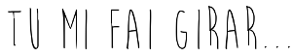


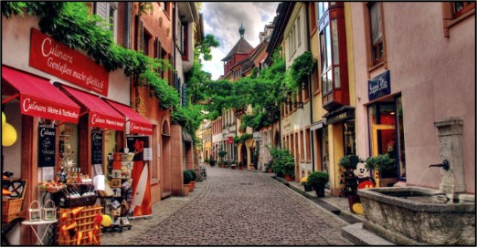
LA FORESTA NERA
“SCHWARZWALD” e FRIBURGO
21/22 GIUGNO
Un nome che rievoca boschi, cascate,
tetti a padiglione ed orologi a cucù

QUOTA INDIVIDUALE DI PARTECIPAZIONE € 225,00+ ass. 5%
(supplemento singola € 50,00 )– (minimo 35 partecipanti)

21 GIUGNO: PARTENZA – LAGO TITISEE - FRIBURGO
H 6.00 ritrovo dei Sigg.ri partecipanti nei luoghi convenuti e partenza in autopullman G.T. per la Germania. Soste lungo il percorso. Attraverso la Svizzera giungeremo nello SCHWARZWALD, il cuore verde d’Europa e magico regno della natura.. Giungeremo al Lago Titisee, un bellissimo lago naturale immerso nel verde, dove regna un silenzio irreale… il paesino è totalmente isola pedonale ed è costituito da diversi negozi tipici locali e punti di ristoro. Pranzo libero in corso di visita Dopo esserci gustati una buona fetta della “regine delle torte”, uno dei simboli della Foresta Nera, ed un po’ di relax, partenza per Friburgo. Una volta giunti, a catturare subito il nostro sguardo sarà la Cattedrale con il suo alto campanile in pietra traforata in stile tardo-gotico. Visita con accompagnatore del centro storico con la MUNSTERPLATZ circondata da diversi palazzi d’interesse storico e la bella Fischbrummen, fontana tardo-gotica. Nel centro sono conservate alcune porte che facevano parte della fortificazione cittadina, la più antica è la Martinstor; ed il FISCHERAU, pittoresco quartiere un tempo di pescatori e conciatori. Una sola avvertenza: i BACHLE, le strade sono disseminate da rivoletti che originariamente servivano al rifornimento d’acqua e per abbeverare gli animali… oggi molto caratteristici ma… attenzione a non caderci dentro!!! Chi si bagna incautamente i piedi si può consolare con il detto: chi cade in un bachle farà ritorno a Friburgo… per sposare un Friburghese! Trasferimento in hotel nei pressi della città, cena pernottamento.

22 GIUGNO: FORESTA NERA – RITORNO
Dopo la prima colazione in hotel ritorno alla natura con GUTACH, sede del Museo della Foresta Nera che ospita la ricostruzione delle tipiche case rurali dal tetto a padiglione, completamente arredate. Il museo ospita altri edifici come una segheria, un mulino, un forno ed una distilleria… la visita al museo sarà come un ritorno al passato! Proseguimento per TRIBERG, famosa per le altissime e spettacolari cascate che scendono impetuose per 163 mt. facendo sette salti fra le rocce di granito della stretta e selvaggia gola. Merita una visita anche il paese dove le case hanno le facciate dipinte ed i negozi offrono il meglio dell’artigianato della Foresta Nera. Tempo a disposizione per il pranzo libero ed al termine partenza per il viaggio di ritorno. Arrivo previsto in serata.

La quota comprende:
- Viaggio in autopullman G.T.
- Sistemazione in hotel 3 stelle
- Trattamento di mezza pensione
- Nostro accompagnatore
- Assicurazione medico/bagaglio

La quota non comprende:
- I pranzi e le bevande
- Ingressi a musei e monumenti
- Tassa di soggiorno da pagare in loco
- Extra personali e quanto non indicato ne “La Quota Comprende”
- Assicurazione annullamento obbligatoria

Prenotazioni presso Etsi Aps Sede di Novara Via dei Caccia 7/B –Tel. 0321/6751054-6751042 – WhatsApp 366-6515208 mail: etsi@cislnovara.it sito: www.etsinovara.it CF 94069530031

